Στο τρίτο μου πρόγραμμα λειτούργησα ως εξής:

Αρχικά φρόντισα να συμπεριληφθεί η βιβλιοθήκη stdio.h που περιλαμβάνει τις συναρτήσεις εισόδου και εξόδου από το πρόγραμμα.

Μετά δήλωσα τις μεταβλητές arithmos,piliko και upoloipo ως int.

Ακολούθως δήλωσα τις τη συμβολική σταθερά 2 με τη χρήση του const ως int.

Στη συνέχεια άρχισα να συντάσσω τη συνάρτηση main ως int και έβαλα εντολές την printf για να μου τυπώσει το σχετικό μήνυμα στην οθόνη

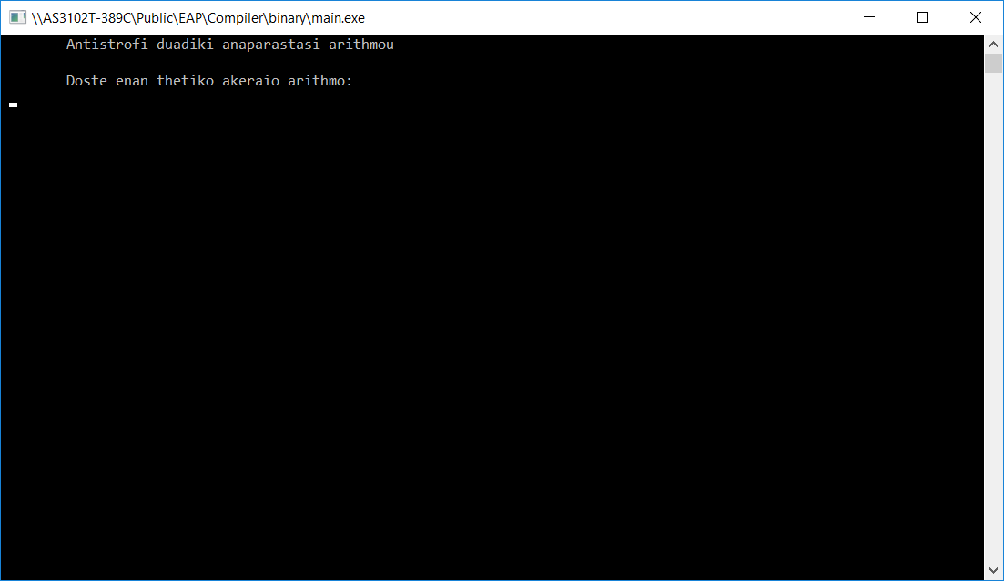

Στη συνέχεια το πρόγραμμα αναμένει από το χρήστη την εισαγωγή ενός θετικού ακεραίου, κάτι που επιτυγχάνεται με τη χρήση μιας scanf. Αν ο χρήστης βάλει αρνητικό ακέραιο τότε λαμβάνει το σχετικό απορριπτικό μήνυμα και το πρόγραμμα του ζητά να βάλει νέο αριθμό και επανέρχεται στην αρχή.

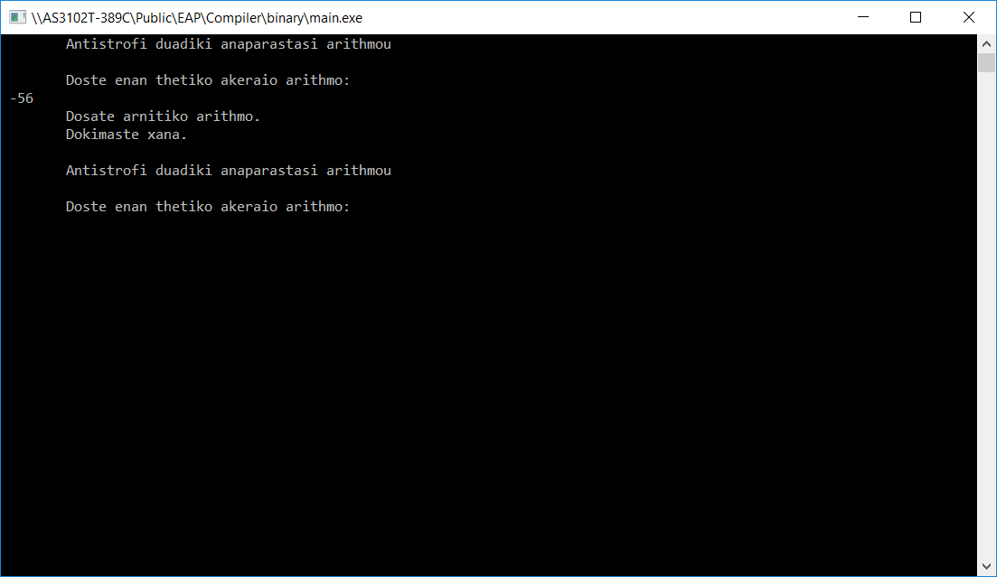

Μετά την ορθή καταχώρηση από το χρήστη ενός θετικού ακεραίου, το πρόγραμμα τυπώνει στην οθόνη την αντίστροφη δυαδική αναπαράσταση του αριθμού.

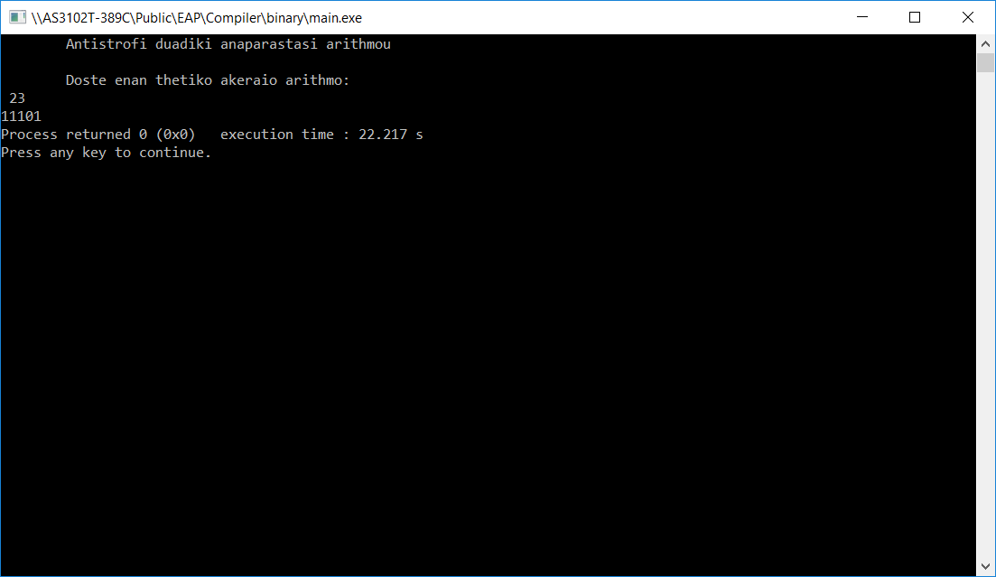

Θεωρώ πως δύο είναι τα κλειδιά στο συγκεκριμένο πρόγραμμα. Το πρώτο είναι η ανάθεση τιμής του arithmos σε piliko, ώστε να συνεχίζεται ο κύκλος της συνάρτησης do while για όσο ισχύει η προϋπόθεση piliko>0.Το δεύτερο και ίσως σημαντικότερο σημείο στο πρόγραμμα είναι ο ανάποδος υπολογισμός – πρώτα το υπόλοιπο της διαίρεσης και μετά το πηλίκο. Αυτό γίνεται για να «φεύγει από τη μέση» τυχόν υπόλοιπο, ώστε να μένει πάντα ζυγό το νέο πηλίκο και έτσι να μας βγάζει ορθά αποτελέσματα και στους μονούς αριθμούς. Αφού η διαδικασία γίνεται σειριακά, πρώτα τυπώνεται το υπόλοιπο(στους μονούς αριθμούς η putchar θα μας τυπώσει 1, ενώ στους ζυγούς 0) και μετά μένει για πηλίκο ένας ζυγός αριθμός για να διαιρεθεί ακριβώς με τη συμβολική μας σταθερά (το 2 δηλαδή) και να μας δώσει ορθό το αποτέλεσμα σε κάθε περίπτωση.

Μερικές προσωπικές σημειώσεις:

Στάθηκα ιδιαίτερα σε αυτό το σημείο, καθώς για αρχάριος στον προγραμματισμό είμαι πολύ χαρούμενος που κατάφερα να λύσω το θέμα αυτό. Μπορεί για έναν έμπειρο προγραμματιστή να είναι κάτι πολύ απλό, αλλά για μένα ήταν κάτι σαν κατόρθωμα.

Τονίζω ότι τα 3 προγράμματα της πρώτης εργασία τα έλυσα ΑΠΟΚΛΕΙΣΤΙΚΑ μόνος, γιατί ήρθα στο τμήμα αυτό πρωτίστως για να μάθω και όχι να βρω έτοιμες λύσεις.

Οπότε το 4ο πρόγραμμα δυστυχώς δεν κατάφερα να το λύσω και προτίμησα να σας στείλω μόνο τα 3 πρώτα προγράμματα.

Με εκτίμηση

Βρανίκος Δημήτριος